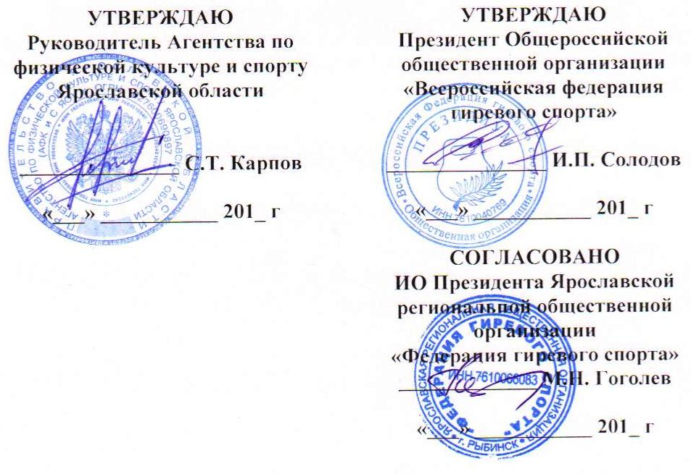

ПОЛОЖЕНИЕ
о чемпионате России по гиревому спорту 2016 года

I.ЦЕЛИ И ЗАДАЧИ
Спортивные соревнования проводятся с целью развития гиревого спорта в Российской Федерации.
Задачами проведения спортивных соревнований являются:
а) выявление сильнейших спортсменов для формирования спортивных сборных команд Российской Федерации;
б) отбор спортсменов в спортивные сборные команды Российской Федерации для подготовки к международным спортивным соревнованиям и участия в них от имени Российской Федерации;
в) подготовка спортивного резерва.

II. СРОКИ И МЕСТО ПРОВЕДЕНИЯ
Место проведения: г. Ярославль, ул. Свободы, 46, Культурно-спортивный комплекс «Вознесенский»
День приезда – 2 июня 2016 г., до 17:00 (время московское).
День отъезда – 6 июня 2016 г.

III. РУКОВОДСТВО СОРЕВНОВАНИЙ
Общее руководство организацией чемпионата осуществляется Министерством спорта Российской федерации и Всероссийской федерацией гиревого спорта. Непосредственное проведение соревнований возлагается на Агентство по физической культуре и спорту Ярославской области и Ярославскую региональную общественную организацию «Федерация гиревого спорта».
Главный судья соревнований – М.Н. Гоголев (ВК, МК) – г. Рыбинск (Ярославская область).
Главный секретарь – О.В. Нескромный (ВК, МК) – г. Рыбинск (Ярославская область).

IV. УЧАСТНИКИ И ПРОГРАММА СОРЕВНОВАНИЙ
1. В спортивных соревнованиях участвуют сильнейшие спортсмены субъектов Российской Федерации.
2. К спортивным соревнованиям допускаются спортсмены спортивных сборных команд субъектов Российской Федерации, прошедшие отбор на чемпионатах федеральных округов (зональных соревнованиях), по 16 человек в каждой весовой категории (по 16 лучшим результатам среди всех участников всех спортивных соревнований - чемпионатов федеральных округов).
От одного субъекта Российской Федерации может быть заявлена только одна спортивная сборная команда.
3. К участию в личных видах программы спортивных соревнований допускаются спортсмены мужчины, женщины не моложе 14 лет. Возраст участника определяется годом рождения (на 1 января текущего года).
Программа соревнований
02 июня
12.00 – 17.00 – мандатная комиссия;
15.30 – 17.30 – взвешивание мужчин – участников в длинном цикле, все весовые категории (63, 68, 73, 78, 85, 95, св. 95 кг), взвешивание женщин, (в/к 58, 63, 68, +68 кг) и участников эстафеты;
18.00 – 19.00 – совещание представителей и судей;
03 июня
10.00 – Выступление участников группы «Б» (все категории): мужчины (длинный цикл), женщины (рывок);
15.00 – Торжественная церемония открытия соревнований;
15.30 – Выступление мужчин группы «А» (длинный цикл, все категории);
17.10 – Выступление женщин группы «А» (все категории);
18.10 – Эстафета в толчке по длинному циклу;
18.30 – Награждение победителей и призеров первого дня соревнований;
17.00-18.00 – Взвешивание участников в двоеборье (мужчины весовые категории: 63, 68, 73, 78 кг);
19.00 – 19.30 – совещание представителей и судей по итогам первого дня соревнований;
04 июня
10.00 – Выступление участников в двоеборье группы «Б» (весовые категории: 63, 68, 73, 78 кг);
15.00 – Выступление участников в двоеборье группы «А» (весовые категории: 63, 68, 73, 78 кг);
17.00 – Награждение победителей и призеров второго дня соревнований;
16.00 – 17.00 – Взвешивание участников в двоеборье (весовые категории: 85; 95; св. 95 кг) и участников эстафеты.
17.20 – 17.30 – совещание представителей и судей по итогам второго дня соревнований;
05 июня
10.00 – Выступление участников в двоеборье (весовые категории 85; 95; св. 95 кг);
14.00 – Эстафета (классический толчок);
16.00 – Утверждение итогов соревнований, награждение победителей и призеров в личном и командном первенстве, торжественное закрытие соревнований.
06 июня
10.00 – Подведение итогов, выдача протоколов, отъезд участников;

V. ОПРЕДЕЛЕНИЕ ПОБЕДИТЕЛЕЙ И НАГРАЖДЕНИЕ
1. В личном первенстве победители определяются по лучшему техническому результату, в соответствии с правилами соревнований.
2. Командный зачет среди команд региональных отделений ВФГС субъектов Российской Федерации проводится по наибольшей сумме очков, набранных участниками соревнований. За 1 место в личном первенстве начисляется 20 очков, за второе-18, третье – 16. За каждое последующее на одно очко меньше. В командный зачет включаются лучшие результаты (5 в длинном цикле, 5 в двоеборье и 2 женских результата).
3. Победители и призеры в личных видах программы соревнований награждаются медалями и дипломами Минспорта России.
4. Победители и призеры в командных эстафетах награждаются медалями и дипломами организаторов.
5. Тренеры спортсменов - победителей в личных видах программы спортивного соревнования награждаются дипломами Минспорта России.
6.Спортивные сборные команды субъектов Российской Федерации – победители и призёры командного зачета награждаются дипломами и кубками Минспорта России.

VI. УСЛОВИЯ ФИНАНСИРОВАНИЯ И ПРИЕМА
- Расходы, связанные с организацией и проведением соревнований осуществляются за счет средств Минспорта России.
- Дополнительное финансирование по подготовке и проведению соревнований осуществляется из бюджета Ярославской области и внебюджетных средств организаций, принимающих участие в проведении соревнований.
- Расходы по командированию (проезд, питание, размещение, страхование участников соревнований) обеспечивают командирующие организации.

VII. ЗАЯВКИ
- Предварительная заявка, содержащая информацию о составе сборной команды, участвующей в чемпионате России, согласованная с руководителем органа исполнительной власти субъекта Российской Федерации в области физической культуры и спорта и аккредитованной региональной спортивной федерацией, направляются в штаб-квартиру ВФГС до 20 мая 2016 года в Исполком ВФГС ispolcom@vfgs.ru и на электронную почту оргкомитета: girirybinsk@yandex.ru
- Окончательная заявка на участие в спортивном соревновании, подписанная руководителем органа исполнительной власти субъекта Российской Федерации в области физической культуры и спорта, аккредитованной региональной спортивной федерацией и врачом врачебно-физкультурного диспансера, представляется в комиссию по допуску в 1 экземпляре в день приезда.
- На мандатной комиссии к заявке прилагаются следующие документы на каждого спортсмена: паспорт гражданина Российской Федерации; зачетная квалификационная книжка; договор о медицинском страховании (оригинал), полис обязательного медицинского страхования (оригинал).
4.Соревнования, мандатная комиссия и взвешивание будут проводиться в Культурно-спортивном комплексе «Вознесенский» - ул. Свободы, 46
5. Для получения официального вызова от Министерства спорта Российской Федерации (ФГБУ ЦСП) необходимо направить по электронной почте ValeriyaMinina@bk.ru отсканированную заявку на участие в спортивном соревновании, подписанную руководителем органа исполнительной власти субъекта Российской Федерации в области физической культуры и спорта.
VIII. СТАРТОВЫЕ ВЗНОСЫ
В соответствии с решением Президиума ООО «ВФГС» (от 26.09.2014г., г. Чебоксары) установлены следующие стартовые взносы для участия в соревнованиях (в каждой дисциплине):
а) для аккредитованных региональных отделений и федераций, оплативших годовой взнос – 1 200 рублей;
б) для аккредитованных региональных отделений и федераций, не оплативших годовой взнос – 2 400 рублей;
в) для неаккредитованных региональных отделений – 3 600 рублей.
Взнос за участие в эстафете 500 руб. с каждого участника.
Сумма годового членского взноса юридических лиц - 10000 рублей, физических лиц (в том числе и тренеров): 500 рублей при вступлении в ВФГС и 400 рублей для зарегистрированных членов ВФГС.

Банковские реквизиты:
Получатель платежа: Общероссийская общественная организация «Всероссийская федерация гиревого спорта»
Р/счет: 40703810710630002833
ИНН: 7610040769
КПП: 470501001
ОГРН: 1027600004530
ОКАТО: 41218844001
Банк получателя: Филиал № 7806 ВТБ 24 (ЗАО)
Кор.счет: 30101810300000000811
В СЕВЕРО-ЗАПАДНОЕ ГУ БАНКА РОССИИ
БИК: 044030811

IX. КОНТАКТНАЯ ИНФОРМАЦИЯ
Гоголев Михаил Николаевич – 8-910-976-50-88
Нескромный Олег Владимирович – 8-910-970-15-31
Егоров Валентин Владимирович – 8-910-975-85-62

